# Российский Университет Дружбы Народов

Факультет физико-математических и естественных наук.

**Отчёт**

**о выполнении лабораторной работы № 2.**

**Управление версиями.**

**Выполнил:**

**студент группы НПИбд-02-20**

**Танрибергенов Эльдар Марсович.**

**Студ. билет № 1032208074**

**Москва 2021 г.**

**Цель работы:**

* **Изучить идеологию и применение средств контроля версий.**

Ход работы:

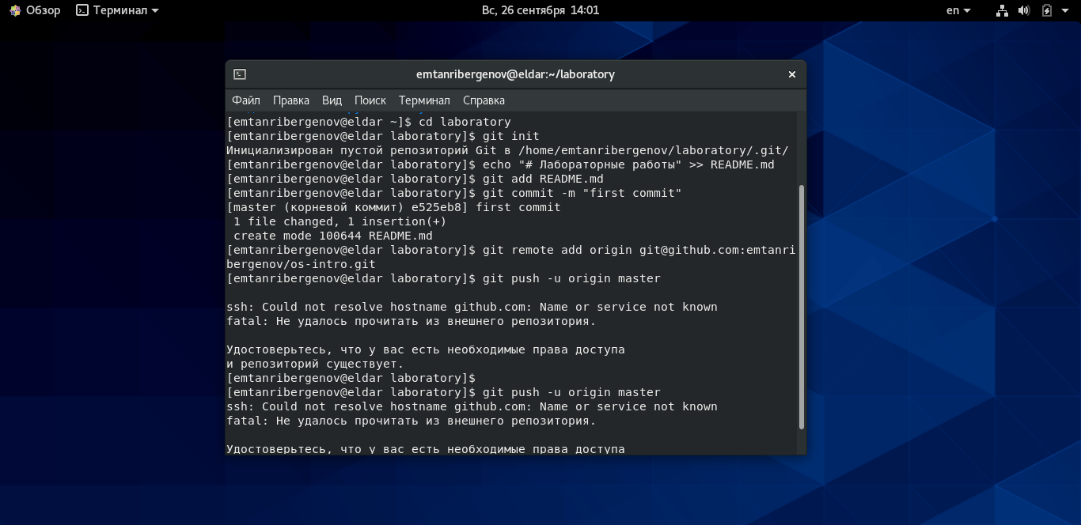

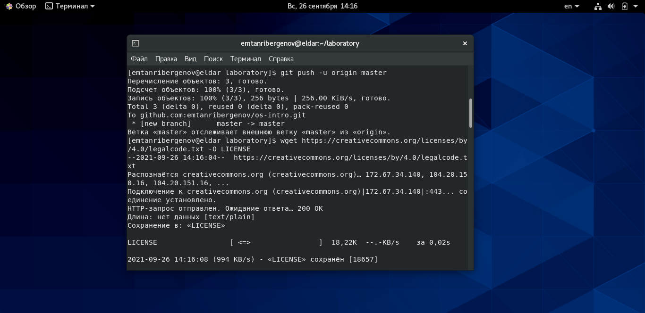

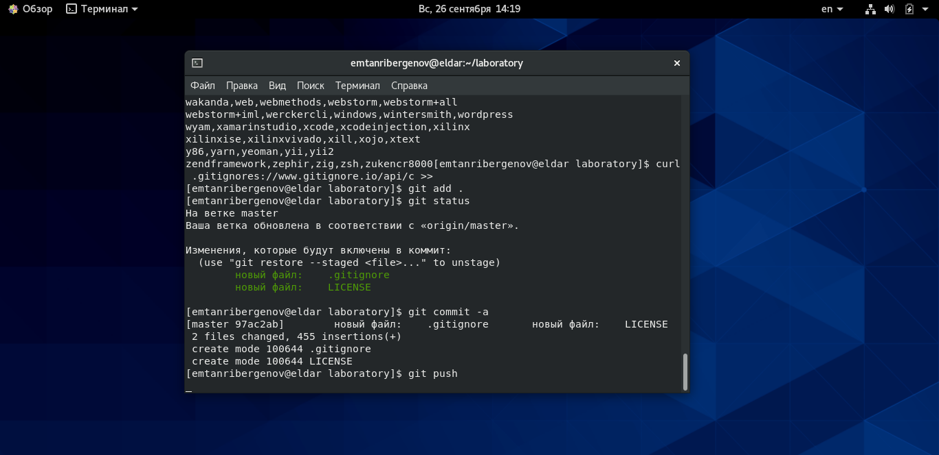

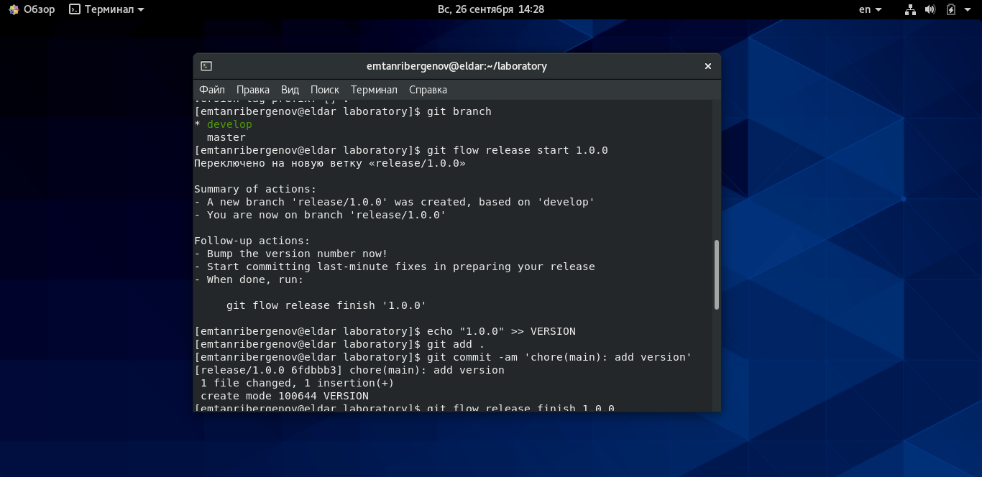

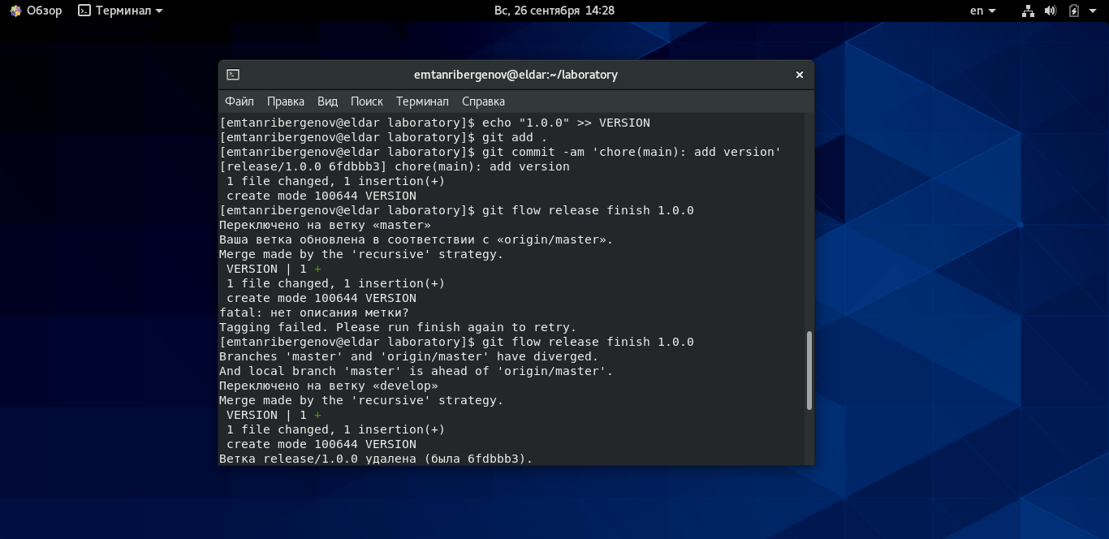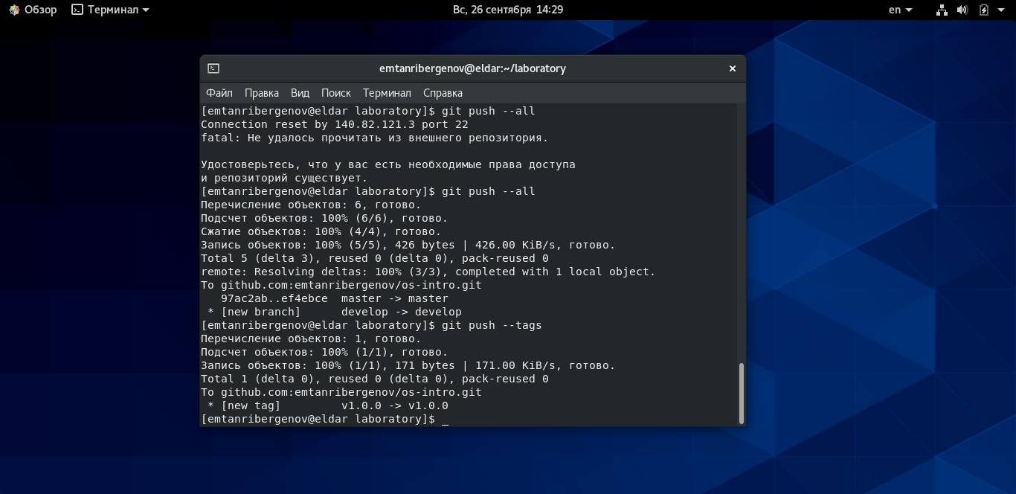

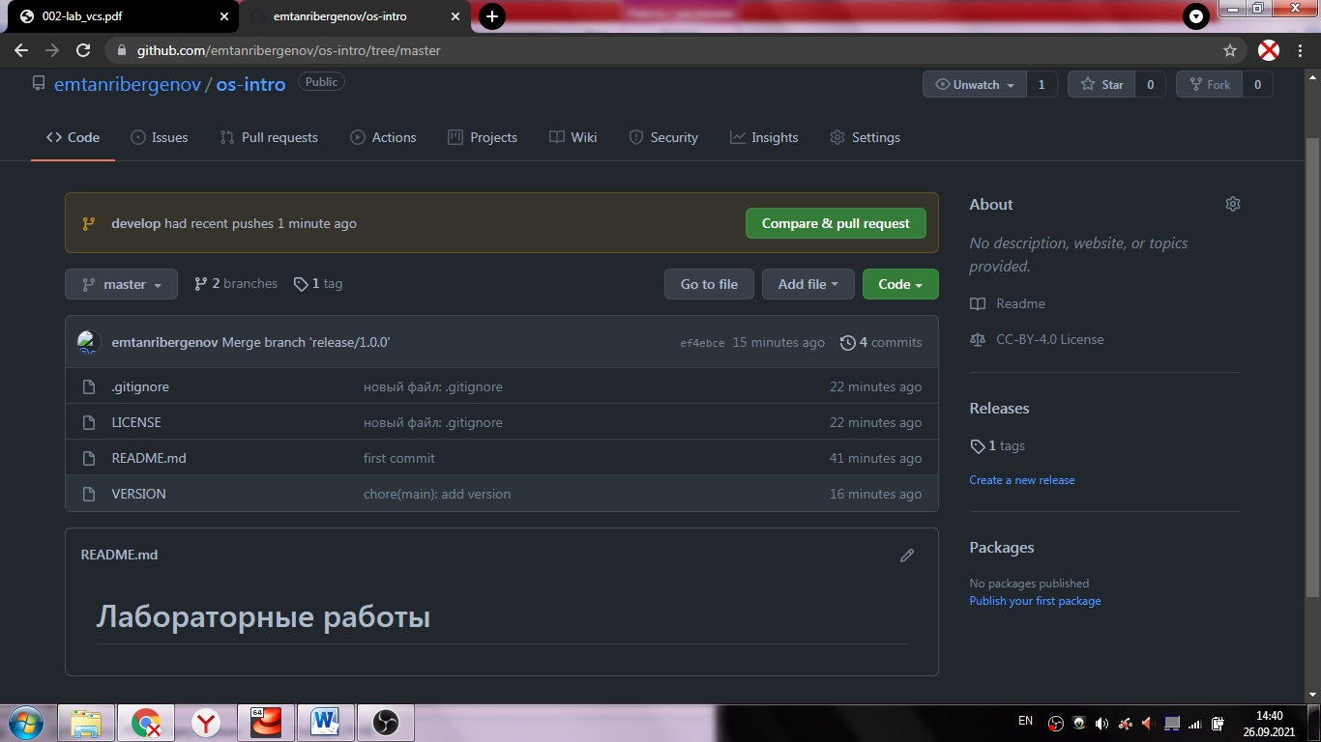

**Вывод:**

**В результате лабораторной работы я ознакомился с системой контроля версий GIT.**

**Ответы на контрольные вопросы:**

**1. Система контроля версий — это система, записывающая изменения в файл или набор файлов в течение времени и позволяющая вернуться позже к определённой версии.**

**2. VCS – это хранилище; коммитнуть – внести изменения в файлы репозитория; история – какие изменения вносились в изначальный файл в процессе разработки; рабочая копия – копия файла, с которой работает человек**

**3. Централизованные – существует центральный репозиторий для всех пользователей, откуда они файлы утаскивают и обратно вставляют: CVS, Subversion;**

**Децентрализованные – центрального репозитория нет: Git, Bazaar, Mercurial**

**4. То же самое, что в пункте пять, только обновляться до последней версии репозитория не надо**

**5. Создать репозиторий/обновиться до последней версии репозитория>получить файлы из репозитория>внести изменения в локальные версии этих файлов>залить изменения в общий репозиторий**

**6. Возможность отката и одновременной работы над несколькими версиями**

**7. создание основного дерева репозитория:**

**git init**

**– получение обновлений (изменений) текущего дерева из центрального репозитория:**

**git pull**

**– отправка всех произведённых изменений локального дерева в центральный репозиторий:**

**git push**

**– просмотр списка изменённых файлов в текущей директории:**

**git status**

**– просмотр текущих изменений:**

**git diff**

**– добавить все изменённые и/или созданные файлы и/или каталоги:**

**git add .**

**– добавить конкретные изменённые и/или созданные файлы и/или каталоги:**

**git add имена_файлов**

**– удалить файл и/или каталог из индекса репозитория (при этом файл и/или каталог остаётся в локальной директории):**

**git rm имена_файлов**

**– сохранить все добавленные изменения и все изменённые файлы:**

**git commit -am 'Описание коммита'**

**8. Вопрос не понятен.**

**9. Для параллельной работы с разными версиями программы.**

**10. Внести расширения игнорируемых файлов в репозиторий gitignore-ом. Чтобы не загружать временные и объектные файлы на сервер.**